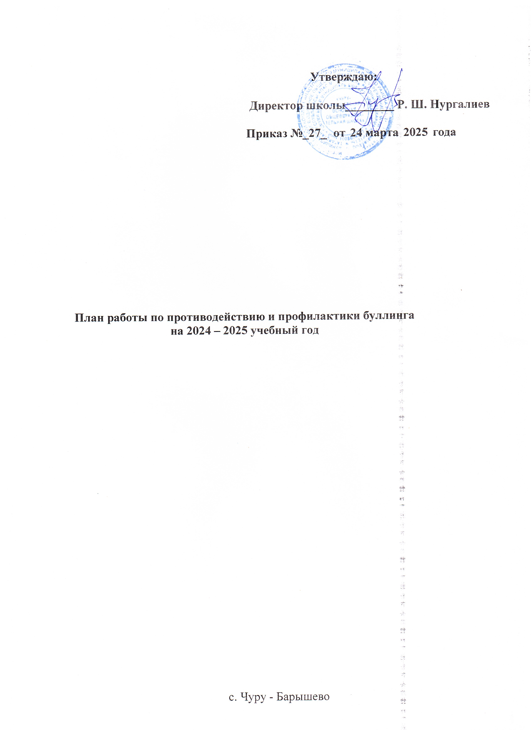
Цель: профилактика буллинга, кибербуллинга и агрессии в школьной среде, создание комфортного психологического микроклимата, сохранение психологического здоровья обучающихся.

Основные задачи:
-способствовать нормализации эмоционального состояния и поведения обучающихся;
-оказывать помощь обучающимся в снижении проявления агрессивности в школьной среде;
-формировать навыки конструктивного реагирования в конфликте и сложных жизненных ситуациях;
-способствовать развитию толерантности, эмпатии участников образовательного процесса;
-повышать социально-психологическую компетентность педагогов и родителей в вопросах профилактики буллинга среди обучающихся;
-осуществлять координацию совместной деятельности классных руководителей, педагогов - психологов, социальных педагогов по профилактике буллинга и агрессии в школе.

№ | Наименование мероприятия | Сроки | Ответственные
Организационно-методическая работа
1 | Разработка и утверждение Плана по профилактике буллинга в  образовательной среде на 2024-2025  учебный год. | Август | ЗДВР, классные руководите
2 | Выявление обучающихся с эмоци- онально-неустойчивым типом по- ведения, склонных к проявлению агрессивного поведения. | в течение года | классные руководители
3 | Поддержание высокой социальной активности  школьников во внеурочной деятельности, привлечение обучающихся к активным формам досуга, творческой, социально значимой  деятельности. | в течение  года | классные руководители
4 | Публикация и размещение памяток по профилактике буллинга для родителей (законных представите-  лей) и педагогов на сайте образова-  тельной организации | в течение года | ЗДВР, учитель информатики
5 | Распространение информации о  деятельности «Детского телефона доверия». | в течение года | ЗДВР, классные  руководители
6 | Оценка эффективности  реализации плана работы по | май | классные руководители,

 | профилактикебуллинга на 2024-  2025 учебный год. |  | ЗДВР
Работа с обучающимися
Диагностическая деятельность
1 | Диагностика психологического климата и межличностных отноше- нийв классах/ Индивидуальная ди- агностика несовершеннолетних,  оказавшихся в социально опасном положении, анкетирование  «Буллинг в школе» (по запросу). | в течение года | педагог-психолог
2 | Проведение мониторинга в кон- тексте проблемы буллинга и ки- бербуллинга:  -выявление детей, склонных к  проявлению жестокости к другим обучающимся;  -взаимоотношения в группе; изучение личностного развития обучающихся с целью профилак- тикинарушений в  развитии личности (самооценка и  уровень притязаний, тревожности). | в течение года | классные руководители, педагог-психолог
Профилактика буллинга на уровне классных коллективов
1 | Реализация плана по профилак- тике буллинга, направленных на сплочение классных коллективов, обучение навыкам конструктивного общения | в течение года | классные руководители, ЗДВР, педагог-психолог
2 | Цикл развивающих занятий по формированию навыковмежлич- ностного общения (при выявле- нии проблем в общении в класс- ном коллективе):  - Мир чувств и эмоций.  -Почему мы конфликтуем?  - Умеем ли мы общаться? | в течение года | педагог-психолог
3 | Цикл развивающих занятий по профилактике агрессивного пове- дения (при выявлении проблемы в классном коллективе):  -Я контролирую гнев (5-6 классы)  -Как противостоять агрессии (7 классы)  -Жизнь без агрессии (8-9 классы) | в течение года | педагог-психолог
4 | Проведение акции «Международ- ный день борьбы с буллингом»-  «Травли NET»: | январь | классные руководители, ЗДВР,

Конкурс плакатов «Мы против
буллинга!»
5 | Кинолекторий, обсуждение худо- жественных фильмов:  «Чучело» (1983 г.), «Класс» (2007 г,  «Розыгрыш» (2008 г.). | в течение года | ЗДВР,  классные  руководители
6 | Проведение классных часов, бесед с учащимися по профилактике буллинга несовершеннолетних Примерная тематика:  1-9классы:  -Законы доброты.  -Я не дам себя обижать. Телефон доверия.  -Остановить буллинг.  -Жизнь прекрасна.  -Будь сильнее – будь другом.  - Ты не один.  -Что такое буллинг?  -Что такое агрессия и как ей проти- востоять?  -Учись управлять своими эмоция-  ми. | в течение года | ЗДВР,  классные  руководители
 | Мероприятия по профилактике кибербуллинга в рамках класс- ныхчасов:  «Интернет и мое здоровье» (1- 4 классы);  «Правила безопасности в сети  Интернет» (6 – 9 классы). | февраль-апрель | ЗДВР,  классные  руководители
Профилактика буллинга на личностном уровне
1 | Индивидуальная психокорреци- онная работа с «агрессорами» и  «жертвами» буллинга. | при выявлении ситуации буллинга | классные руководители, ЗДВР, педагог-психолог
2 | Консультирование, оказание адресной помощи родителям (законнымпредставителям) обучающихся, являющихся  участниками ситуации травли. | при выявлении ситуации буллинга | классные руководители, ЗДВР, педагог-психолог
3 | Индивидуальная профилактиче- ская работа (или работа в мини - группах) с обучающимися, склон- ными к агрессивному поведению экстремистским взглядам, нетер- пимостью к окружающим (цикл  занятий). | при выявлении ситуации буллинга | педагог-психолог

4 | Индивидуальные консультации обучающихся (общение со сверст- никами, детско-родительские от-  ношения,конфликты). | в течение года | педагог-психолог
Работа с педагогами и родителями
1 | Повышение компетенций педа- гогических работников в вопро- сах профилактики буллинга и сплочения классных коллекти- вов, проведение тематических консультаций, размещение стен- довой информации:  -«Признаки буллинга, алго- ритм действий в ситуациях травли(буллинга) в образо- вательной среде»;  -«Что такое кибербуллинг?»;  -«Личная безопасность в интернет пространстве»;  -«Буллинг в школе: как помочь ребенку побороть свою  агрессию.» | октябрь -февраль | педагог-психолог
2 | Индивидуальные консультации педагогов по профилактике конфликтных ситуаций в дет- ском коллективе, в общении, по вопросам оказания поддержки  неуверенным, отвергнутым детям,  создание ситуации успеха. | в течение года | педагог-психолог
3 | Социально-психологическое  просвещение родителей в целях повышения их психолого-  педагогической компетентности: консультирование родителей по вопросам особенностей развития в подростковом возрасте, роли се- мейных взаимоотношений и мето- дов воспитания в возникновении агрессивных реакций и  протестного поведения. | в течение года | Педагог-психолог
4 | Ознакомление родителей с  памятками по профилактике буллинга в детском коллективе. | в течение года | классные руководители, ЗДВР

